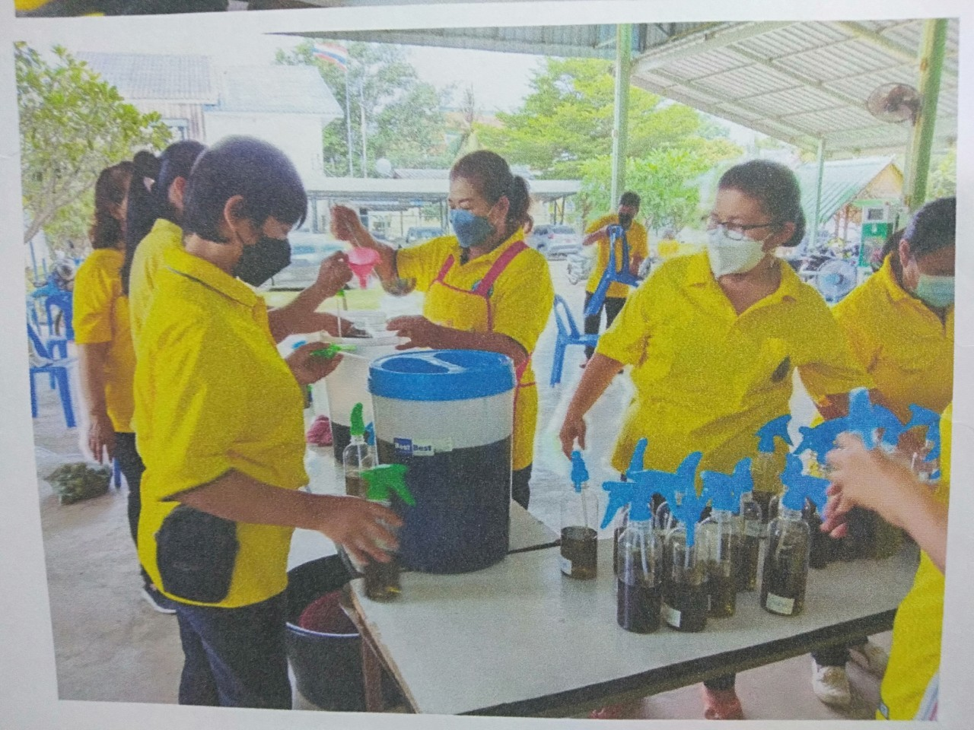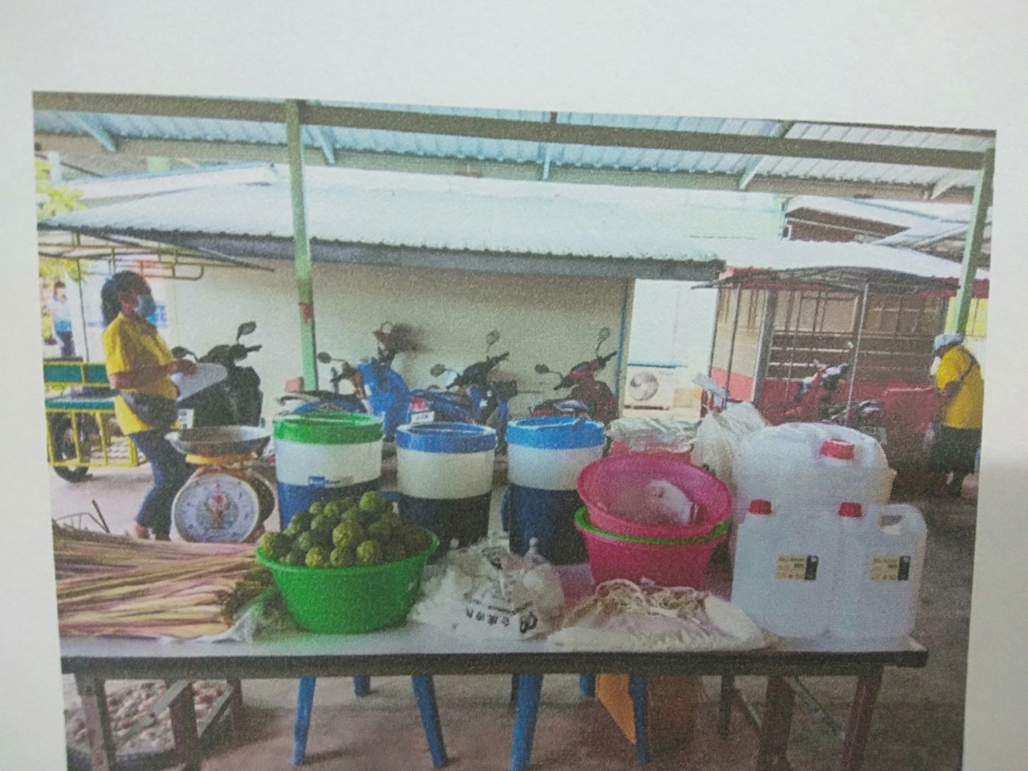

**โครงการป้องกันและควบคุมโรคไข้เลือดออกด้วยสเปรย์ไล่ยุงสมุนไพรตะใคร้หอม ประจำปี 2565**

**ภาพ กิจกรรม การทำสเปรย์ไล่ยุงสมุนไพรตะใคร้หอม**

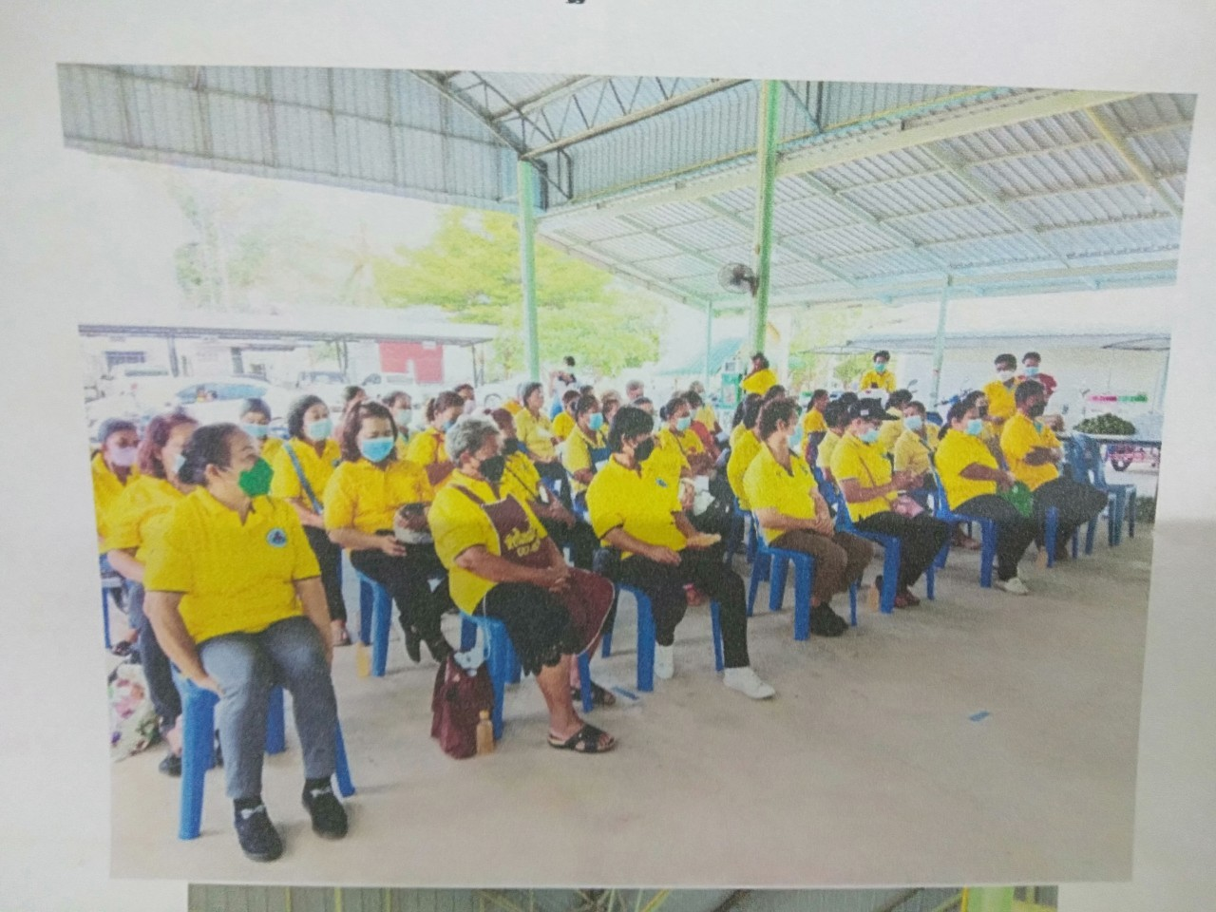

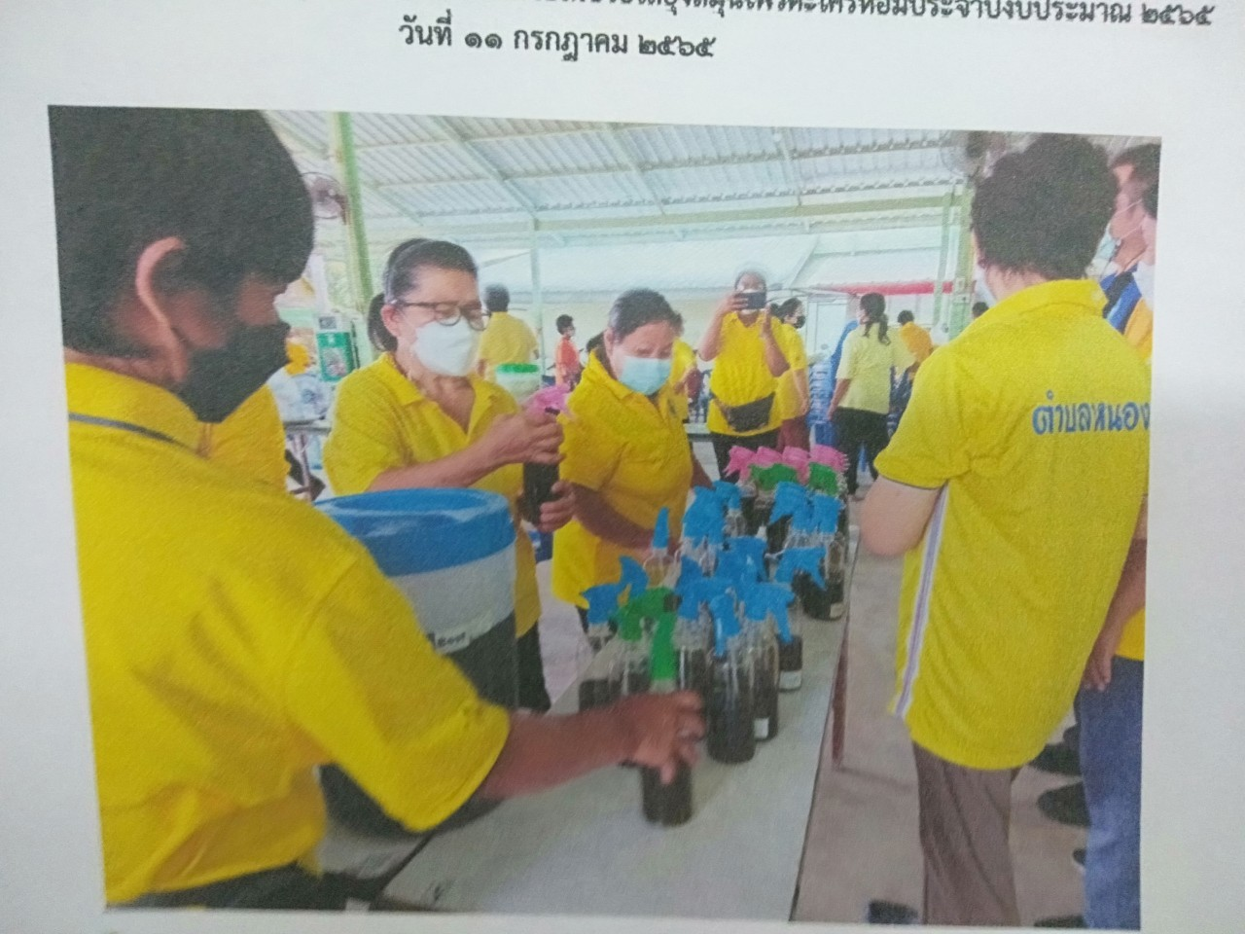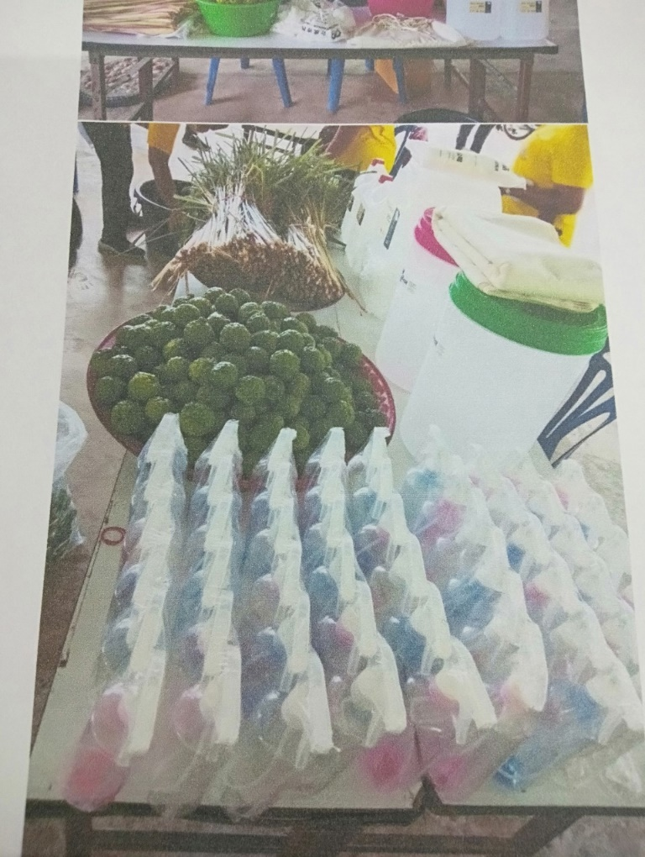

**“สเปรย์ตะไคร้หอมไล่ยุง”**

ตะไคร้หอม ซึ่งเป็นพืชล้มลุก มีกลิ่นหอมตรงรอยต่อระหว่างใบกับกาบ นำตะไคร้หอมทั้งต้น ประมาณ ๔-๕ ต้น มาทุบๆ วางทิ้งไว้ในห้องมืดๆ กลิ่นน้ำมันที่ระเหยออกมาจะช่วยไล่ยุงและแมลง ไม่ให้มารบกวน

กรมควบคุมโรค แจ้งว่าภูมิปัญญาไทยหรือสมุนไพรพื้นบ้านเป็นสิ่งที่มีคุณค่า หากสามารถนำมาใช้ป้องกัน หรือรักษาโรคจะเป็นประโยชน์ต่อผู้คนมากมาย โดยในช่วงฤดูฝนสมุนไพรที่มีสรรพคุณในการไล่ยุง ได้แก่ ตะไคร้หอม ซึ่งเป็นพืชล้มลุก มีกลิ่นหอมตรงรอยต่อระหว่างใบกับกาบ ตะไคร้หอมมีลักษณะส่วนใหญ่คล้ายกับตะไคร้กอ ต่างกันที่กลิ่น ต้นและใบยาวกว่าตะไคร้กอมาก แผ่นใบกว้างยาวและนิ่มกว่า เล็กน้อย ดอก ช่อ สีน้ำตาลแดง แทงออกจากกลางต้น ออกดอกยาก ผลเป็นผลแห้ง ไม่แตกเป็นพืชสมุนไพรที่มีสรรพคุณไล่ยุงและแมลง ไม่เป็นพิษต่อคน

การใช้ตะไคร้หอมเพื่อไล่ยุงและแมลง สามารถนำมาสกัดเป็นน้ำมันตะไคร้หอม ปรุงกับน้ำหอมทาตัวป้องกันยุงกัด ใส่กระบอกสูบผสมกับน้ำมันอื่นฉีดไล่ยุง หรือ นำตะไคร้หอมทั้งต้น ประมาณ 4-5 ต้น มาทุบๆ วางทิ้งไว้ในห้องมืดๆ กลิ่นน้ำมันที่ระเหยออกมาจะช่วยไล่ยุงและแมลง ไม่ให้มารบกวน หรือนำถุงใส่ตะไคร้หอมวางบริเวณที่อับ เช่น ตู้เสื้อผ้า ห้องน้ำ จะไล่ยุงไม่ให้มารบกวนได้

ทั้งนี้ สถาบันวิจัยวิทยาศาสตร์และเทคโนโลยีแห่งประเทศไทย ได้ทดลองประสิทธิภาพป้องกันยุงกัดของครีมตะไคร้หอม ๑๔% พบว่า มีผลป้องกันยุงกัดได้นาน ๒ ชม. ซึ่งใกล้เคียงกับครีมจากสารสังเคราะห์ ดังนั้น ตะไคร้หอม จึงเป็นพืชสมุนไพรที่มีประโยชน์ ควรปลูกไว้ทุกบ้านเพื่อป้องกันยุงและไล่แมลง เช่นเดียวกับที่ควรมียาสามัญประจำบ้าน เพราะสามารถหาได้ง่าย ราคาไม่แพง เป็นการส่งเสริมการใช้ภูมิปัญญาไทยเพื่อป้องกันและควบคุมโรคได้อีกด้วย